SMLOUVA O ÚČASTI NA ŘEŠENÍ PROJEKTU
Číslo smlouvy: 08522/2025/00
uzavřená smluvními stranami níže uvedeného dne, měsíce a roku a za následujících podmínek, dále též
jako „Smlouva“,
ELVAC SOLUTIONS s.r.o.,
dále též jako „Příjemce“ nebo „ELVAC“,
Sídlem: Hasičská 930/53, 700 30 Ostrava – Hrabůvka
IČ: 27396649
DIČ: CZ27396649
Bankovní spojení: účet č. xxx, vedený u České spořitelny a.s.
Zastoupená: Mgr. Romanem Grycem
Odpovědný zaměstnanec: xx.
a
Vysoké učení technické v Brně,
Fakulta elektrotechniky a komunikačních technologií,
dále též jako „Další účastník“ nebo „VUT“,
Sídlo součásti: Technická 3058/10, 616 00 Brno
IČ: 00216305 (veřejná vysoká škola, nezapisuje se do OR)
DIČ: CZ00216305
Bankovní spojení: účet č. xxx vedený u ČSOB
Zastoupené: prof. RNDr. Vladimírem Aubrechtem, CSc., děkanem
Odpovědný zaměstnanec: xxx
každá samostatně dále též jako „Smluvní strana“ nebo „Strana“,
obě společně dále též jako „Smluvní strany“ nebo „Strany“.
I.
Předmět smlouvy
1. Předmětem této Smlouvy je stanovení podmínek vzájemné spolupráce Smluvních stran na řešení
projektu z oblasti výzkumu a vývoje předloženého ve 2. veřejné soutěži „Programu na podporu aplikovaného výzkumu a inovací THÉTA 2“, podprogramu 2 - Energetické technologie pro konkurenceschopnost, dále též jako „Veřejná soutěž“, vyhlášené Technologickou agenturou České republiky (TA ČR), dále též jako „Poskytovatel“.
2. Identifikace projektu:
Název: Vývoj systému pro supervizi poruchových událostí a jejich analýz
Reg. č.: TS02020021,
dále též jako „Projekt“.
II.
Řešení Projektu
1. Řešení Projektu je rozloženo do období od 05/2025 do 12/2027.

Strana 1 (celkem 11)
SMLOUVA O ÚČASTI NA ŘEŠENÍ PROJEKTU - PROJEKT TS02020021

2. Předmětem řešení Projektu je vývoj systému pro komplexní zpracování a analýzu poruchových událostí, která je tvořena moduly pro lokalizaci poruch na úrovni velmi vysokého a vysokého napětí, estimací charakteristických parametrů poruchy, vyhodnocením dopadů poruchy a funkcemi umožňujícími vyhodnocení a analýzu historických poruchových dat.
3. Cílem Projektu je vývoj integrovaného softwarového systému s unifikovaným uživatelským rozhraním pro komplexní zpracování a analýzu poruchových událostí v distribučních soustavách. Systém bude obsahovat nově vyvinuté funkce využívající záznamy poruchových událostí pro detekci nežádoucího ostrovního provozu soustavy, estimaci poruchového proudu a statistickou analýzu poruchových událostí s využitím nástrojů umělé inteligence.
4. Předpokládanými výsledky Projektu jsou:

 | Druh výsledku |  |  | Popis
 | R – Software |  |  | Komplexní modulární softwarový systém pro supervizi poruchových  událostí a jejich analýz (FESAS)
 | Gfunk – Funkční vzorek |  |  | Systém pro supervizi poruchových událostí a jejich analýz (systém FESAS)
 | Zpolop – Poloprovoz |  |  | Poloprovoz systému FESAS pro supervizi poruchových událostí a jejich analýz

5. Za řízení Projektu je odpovědný Příjemce.
III.
Věcná náplň spolupráce Příjemce a Dalšího účastníka
1. Smluvní strany se za účelem úspěšného naplnění předmětu Smlouvy vymezeného výše zavazují spolupracovat tak, že zajistí spolupráci Příjemce a Dalšího účastníka (příp. dalších jimi pověřených osob a s nimi spolupracujících třetích stran) na řešení jednotlivých úkolů v rámci Projektu. Tyto úkoly (milníky a aktivity), které vyplývají z řešení Projektu, jsou spolu s podíly na jejich dosažení a odpovědností Příjemce a Dalšího účastníka uvedeny v Příloze 1 této Smlouvy.
IV.
Finanční zajištění Projektu
1. Celkový rozpočet dle návrhu Projektu činí 16 725 558,- Kč. Předpokládaná částka na řešení
Projektu poukázaná Poskytovatelem za celé období činí dle návrhu Projektu 9 940 883,- Kč.
2. Příjemce se na základě této Smlouvy zavazuje převést Dalšímu účastníku na řešení jednotlivých úkolů v rámci Projektu a splnění cílů řešení Projektu neinvestiční účelové finanční prostředky, dále též jako „Prostředky“, ve výši 5 870 078 Kč, v jednotlivých letech 2025 až 2027 dle tabulky níže.

ROK | 2025 | 2026 | 2027 | CELKEM
VUT | 1 521 621,- Kč | 2 222 732,- Kč | 2 125 725,- Kč | 5 870 078,- Kč

3. Tyto Prostředky je Příjemce povinen Dalšímu účastníku uhradit vždy bezhotovostním převodem na jeho bankovní účet uvedený v záhlaví Smlouvy nejpozději do 20 pracovních dnů po obdržení Prostředků od Poskytovatele.
4. V případě, že Poskytovatel rozhodne o poskytnutí odlišné částky na řešení Projektu, než je uvedena v návrhu Projektu, nebo poskytne částky v jiném časovém členění, zavazují se Smluvní strany upravit v příslušném poměru výši Prostředků příslušejících jednotlivým účastníkům nebo jejich časové členění dodatkem k této Smlouvě.
5. Převáděné Prostředky nejsou předmětem DPH.

Strana 2 (celkem 11)
SMLOUVA O ÚČASTI NA ŘEŠENÍ PROJEKTU - PROJEKT TS02020021

6. Prostředky dle této Smlouvy jsou Příjemcem Dalšímu účastníku poskytovány na úhradu skutečně
vynaložených provozních nákladů účelově vymezených touto Smlouvou.
7. Smluvní strany ujednávají, že jejich finanční vklad do spolupráce na řešení Projektu je
v jednotlivých letech 2025 až 2027 dle tabulky níže.

ROK | 2025 | 2026 | 2027 | CELKEM
ELVAC | 1 710 856,- Kč 2 581 134,- Kč 2 492 685,- Kč 6 784 675,- Kč
VUT | 0,- Kč | 0,- Kč | 0,- Kč | 0,- Kč

V.
Podmínky použití poskytnutých účelových finančních prostředků
1. Další účastník je povinen:
a) Použít Prostředky výhradně k úhradě prokazatelných, nezbytně nutných nákladů přímo
souvisejících s plněním cílů a parametrů řešené části Projektu, a to v souladu s podmínkami stanovenými obecně závaznými právními předpisy.
b) Vést o čerpání a užití Prostředků poskytnutých na řešení Projektu samostatnou účetní evidenci tak, aby tyto Prostředky a nakládání s nimi bylo odděleno od ostatního majetku Dalšího účastníka. Tuto evidenci uchovávat po dobu 10 let od poskytnutí Prostředků na řešení části Projektu. Při vedení této účetní evidence je Další účastník povinen dodržovat obecně závazné právní předpisy, běžné účetní zvyklosti a příslušné závazné podmínky uvedené v zásadách, pokynech, směrnicích nebo v jiných předpisech uveřejněných ve Finančním zpravodaji Ministerstva financí, nebo jiným obdobným závazným způsobem.
c) Provádět pravidelnou kontrolu vlastních zaměstnanců, kteří jsou pověřeni řešením Projektu, dále též jako „Řešitelé“, resp. zaměstnanců a dalších jím pověřených osob, které se na řešení Projektu přímo či nepřímo podílí jakýmkoli jiným způsobem, dále též jako „Další osoby“, ve věci čerpání, užití a evidence Prostředků poskytnutých mu Příjemcem v souvislosti s řešením části Projektu.
d) Dosáhnout stanovených cílů a parametrů části Projektu.
e) Dodržet v rámci celkových nákladů skutečně vynaložených na řešení části Projektu stanovený
poměr mezi náklady hrazenými z Prostředků poskytnutých ze státního rozpočtu a ostatními stanovenými formami financování části Projektu.
f) Předložit Příjemci nejpozději do dne 31. 12. každého kalendářního roku, ve kterém trvalo řešení Projektu, písemnou roční zprávu o realizaci části Projektu v průběhu daného roku. Do 12. 1. každého následujícího roku musí Příjemci předložit podrobné vyúčtování hospodaření s poskytnutými Prostředky. Současně je Další účastník povinen vrátit Příjemci do dne 31. 12. každého kalendářního roku, ve kterém trvalo řešení Projektu, veškeré Prostředky, které nebyly Dalším účastníkem dočerpány do konce daného kalendářního roku a na něž se nevztahuje ustanovení čl. V odst. 2 této Smlouvy s tím, že tyto vrácené Prostředky budou Příjemci avizovány předem a ten je povinen je do 15. 2. následujícího kalendářního roku v plné výši vrátit zpět do státního rozpočtu. Stanoví-li zvláštní právní předpis či rozhodnutí Poskytovatele odlišné podmínky pro vyúčtování či finanční vypořádání, jsou Příjemce a Další účastník povinni tyto podmínky dodržet.
g) V případě, že vznikne povinnost vrácení Prostředků z jiných důvodů, než na základě pravidelného finančního vypořádání dle čl. V odst. 1 písm. f), je Další účastník povinen neprodleně písemně požádat Příjemce o sdělení podmínek a způsobu vypořádání těchto Prostředků.
h) Umožnit Poskytovateli a Příjemci či jimi pověřeným osobám provádět komplexní kontrolu jak průběžných, dílčích, resp. konečných výsledků řešení Projektu, tak i účetní evidence a použití Prostředků, které byly na řešení části Projektu poskytnuty ze státního rozpočtu, a to kdykoli

Strana 3 (celkem 11)
SMLOUVA O ÚČASTI NA ŘEŠENÍ PROJEKTU - PROJEKT TS02020021

v průběhu řešení Projektu nebo do 10 let od ukončení poskytování Prostředků ze státního rozpočtu na část Projektu. Tímto ujednáním nejsou dotčena ani omezena práva kontrolních a finančních orgánů státní správy České republiky.
i) Postupovat při nakládání s Prostředky získanými na základě rozhodnutí Poskytovatele a této Smlouvy a s majetkem a právy za ně pořízenými v souladu s obecně závaznými právními předpisy týkajícími se hospodaření se státním majetkem, např. zák. č. 134/2016 Sb., Zákon o zadávání veřejných zakázek, ve znění pozdějších předpisů; zák. č. 218/2000 Sb., Zákon o rozpočtových pravidlech a o změně některých souvisejících zákonů (rozpočtová pravidla), ve znění pozdějších předpisů.
j) Informovat Příjemce o případné své neschopnosti plnit řádně a včas povinnosti vyplývající pro něj z této Smlouvy a o všech významných změnách svého majetkoprávního postavení, jakými jsou zejména vznik, spojení či rozdělení společnosti, změna právní formy, snížení základního kapitálu, vstup do likvidace, zahájení insolvenčního řízení, zánik příslušného oprávnění k činnosti apod., a to bezprostředně poté, co tyto změny nabudou právní platnost.
k) Vrátit Příjemci veškeré poskytnuté Prostředky včetně majetkového prospěchu získaného v souvislosti s jejich použitím a to do 30 dnů ode dne, kdy oznámí, nebo kdy měl oznámit Příjemci ve smyslu předchozího odstavce, že nastaly skutečnosti, na jejichž základě Další účastník nebude moci nadále plnit své povinnosti vyplývající pro něj z této Smlouvy.
l) Spolupracovat na vytvoření Plánu správy dat, tak aby mohl být předložen společně s první průběžnou zprávou, pravidelně ho aktualizovat a spolupracovat s Příjemcem tak, aby aktualizovaná verze Plánu správy dat mohla být předkládána jako součást průběžné a závěrečné zprávy.
m) Předávat prostřednictvím Příjemce Poskytovateli v průběhu realizace Projektu informace, na základě kterých bude možné ověřit, že jsou výstupy/výsledky a výzkumná data, u kterých to Poskytovatel vyžaduje, otevřeně přístupná.
n) Dodržovat další povinnosti, vyplývající z čl. 4 Všeobecných podmínek (verze 8) „Programu na
podporu aplikovaného výzkumu a inovací THÉTA 2“ Poskytovatele.
2. Jestliže Další účastník v příslušném kalendářním roce nedočerpá všechny Prostředky poskytnuté
mu na dané období Příjemcem, je v takovém případě oprávněn část nedočerpaných Prostředků až do výše 5 % celkové účelové podpory poskytnuté mu Příjemcem na dané období převést do fondu účelově určených Prostředků a užít tyto Prostředky v následujícím roce. Ujednání předchozí věty nelze užít v posledním roce spolupráce Smluvních stran v souvislosti s touto Smlouvou.
VI.
Práva k hmotnému majetku
1. Vlastníkem hmotného majetku, potřebného k řešení Projektu a pořízeného z poskytnutých Prostředků, je ta Smluvní strana, která si uvedený majetek pořídila nebo ho při řešení Projektu vytvořila. Byl-li tento majetek pořízen či vytvořen Příjemcem a Dalším účastníkem společně, je jejich podíl na vlastnictví tohoto majetku stejný, nedohodnou-li se písemně jinak.
2. S majetkem, který Další účastník získá v přímé souvislosti s plněním cílů Projektu a který pořídí z poskytnutých Prostředků, není Další účastník oprávněn nakládat ve vztahu k třetím stranám v rozporu s touto Smlouvou bez předchozího písemného souhlasu Příjemce, a to až do doby úplného vyrovnání všech závazků, které pro Dalšího účastníka Projektu vyplývají z této Smlouvy.
3. Smluvní strany se zavazují zpřístupnit si vzájemně zařízení potřebná k úspěšnému vyřešení cílů Projektu. Obecně se předpokládá, že Smluvní strany si navzájem poskytnou během řešení Projektu veškerou podporu v oblasti návrhu, vývoje a výzkumu jednotlivých cílů Projektu. Také se předpokládá, že si Smluvní strany navzájem poskytnou přístup k měřícím či testovacím zařízením, materiálovému vybavení či s nimi souvisejícím návrhovým prostředkům, které jsou pro druhou Smluvní stranu nedosažitelné, ať již z hlediska nedostatku erudovanosti či z hlediska finančního, a současně jsou nezbytné pro úspěšné vyřešení cílů Projektu.

Strana 4 (celkem 11)
SMLOUVA O ÚČASTI NA ŘEŠENÍ PROJEKTU - PROJEKT TS02020021

VII.
Ochrana duševního vlastnictví
1. Smluvní strany výslovně prohlašují, že všechny informace vztahující se k řešení Projektu včetně jeho návrhu, k vkládaným znalostem, k výsledkům řešení Projektu anebo jejich částem považují za důvěrné, případně za své obchodní tajemství, pokud se v konkrétním případě výslovně nedohodnou jinak. Za důvěrné budou Smluvní strany považovat všechny informace technické nebo obchodní povahy týkající se Projektu, které si Smluvní strany navzájem zpřístupní, pokud poskytující Strana při jejich předání výslovně neuvede, že důvěrný charakter nemají. Smluvní strany se zavazují dbát o utajení všech důvěrných informací s náležitou péčí a nepředat důvěrné informace získané od druhé Strany bez jejího předchozího písemného souhlasu třetí straně.
S důvěrnými informacemi se mohou seznámit jen takoví pracovníci Smluvních stran a příp. jejich subdodavatelů, kteří je potřebují znát pro řádné plnění Projektu. Závazek k ochraně důvěrných informací se nevztahuje na informace již oprávněně zveřejněné a na informace povinně předávané Poskytovateli dotace, kontrolním orgánům v souvislosti s poskytnutou dotací a do Rejstříku informací o výsledcích (RIV). Pokud jsou předmětem Projektu též utajované skutečnosti podle zvláštního zákona, řídí se nakládání s nimi platnou legislativou.
Smluvní strany výslovně udělují souhlas s předáváním důvěrných informací mateřské společnosti Příjemce ELVAC a.s., IČ 25833812, se sídlem Hasičská 930/53, 700 30 Ostrava – Hrabůvka, a to výhradně za účelem řešení cílů Projektu. Příjemce je povinen zajistit v samostatném smluvním vztahu s mateřskou společností, aby se na ni v plném rozsahu vztahovala veškerá ustanovení čl. VII této Smlouvy s výjimkou poskytnutí práva předání důvěrných informací jejím subdodavatelům bez předchozího písemného souhlasu obou Smluvních stran. Příjemce současně prohlašuje, že mateřské společnosti neposkytne oprávnění využívat duševní vlastnictví kterékoli ze Stran.
2. Znalosti vkládané do Projektu:
a) Smluvní strany vstupují do Projektu s následujícími dovednostmi, know-how a jinými právy
duševního vlastnictví, které jsou potřebné pro realizaci Projektu (vkládané znalosti):
Příjemce: Know-how pro vývoj SW aplikací a produktů v oblasti Outage Management
Systémů (OMS), Advanced Distribution Management Systémů (ADMS), geografických informačních systémů (GIS) a systémů pro komplexní sběr, zpracování a vizualizaci dat (tzv. Digital Signage). Know-how získané při vývoji a implementaci systémového i aplikačního SW balíku systému Fault Records Analyzer (FRA) včetně HW pro import poruchových záznamů z ochran soustavy 110 kV do systému FRA v souladu s technickými a funkčními požadavky uvedenými v přihlášce do Veřejné soutěže.
Další účastník: Know-how pro detekci nežádoucího ostrovního provozu soustavy, estimaci poruchového proudu a statistickou analýzu poruchových událostí s využitím nástrojů umělé inteligence. Národní patent č. 305209 a evropský patent EP2940483 jejichž původcem a 100 % vlastníkem je VUT.
b) Vkládané znalosti zůstávají vlastnictvím Smluvní strany, která je do Projektu vložila. Smluvní strany prohlašují, že mohou s vkládanými znalostmi uvedenými v písm. a) tohoto odstavce volně nakládat a zpřístupnit je druhé Smluvní straně.
c) Smluvní strany jsou oprávněny použít vkládané znalosti pro práce na Projektu, pokud jsou
nezbytně potřebné, po dobu trvání Projektu zdarma.
d) Smluvní strany mají právo na nevýhradní licenci za tržních podmínek k vkládaným znalostem
ve vlastnictví druhé Strany, pokud je nezbytně potřebují pro využití vlastních výsledků Projektu, protože bez nich by bylo užití vlastních výsledků technicky nebo právně nemožné. O licenci je třeba požádat do dvou let od skončení Projektu.

Strana 5 (celkem 11)
SMLOUVA O ÚČASTI NA ŘEŠENÍ PROJEKTU - PROJEKT TS02020021

e) Smluvní strany nejsou oprávněny použít vkládané znalosti k jinému účelu a jiným způsobem,
pokud si předem písemně nesjednají jinak samostatně uzavřenou smlouvou.
f) Smluvní strany používají vkládané znalosti druhé Strany na vlastní nebezpečí a berou na
vědomí, že jsou jim vkládané znalosti zpřístupněny bez jakékoli záruky, zejména, co se týče jejich správnosti, přesnosti a vhodnosti pro konkrétní účel. Smluvní strana, která vkládané znalosti druhé Strany použije (dále v tomto odstavci jako první Strana), je sama odpovědná za případná porušení práv duševního vlastnictví třetích stran, avšak pouze v případě, že podmínky použití duševního vlastnictví třetích stran jsou uvedeny v odpovídajících veřejně přístupných licenčních podmínkách nebo ve smluvních podmínkách používání duševního vlastnictví třetích stran, které druhá Strana přímo či nepřímo se třetími stranami uzavřela, a o nichž první Stranu předem písemně informovala. V opačném případě se má za to, že první Strana jednala v dobré víře (bona fide) a proto nenese za takové své jednání a za veškeré jeho následky odpovědnost. Za vypořádání porušení práv duševního vlastnictví třetích stran založených smlouvami, které s nimi uzavřela druhá Strana a o nichž první Stranu předem písemně neinformovala, je v tomto případě plně zodpovědná druhá Strana, a to včetně urovnání případných soudních sporů.
3. Ochrana duševního vlastnictví:
a) Vlastník výsledků je povinen na svůj náklad a odpovědnost navrhnout a realizovat vhodnou
ochranu duševního vlastnictví ztělesněného v dosažených výsledcích. Ochrana duševního vlastnictví spočívá zejména v podání domácích a/nebo zahraničních přihlášek technického řešení jako patentově chráněný vynález, užitný vzor a průmyslový vzor, utajení informací o výsledcích, případně ochrana autorským právem.
b) Pokud výsledek vlastní Smluvní strany společně, podají přihlášku k ochraně společně a to tak, aby se obě Strany staly spolumajiteli (spoluvlastníky) příslušného ochranného institutu. Pro vztahy mezi Smluvními stranami jako spolumajiteli příslušného předmětu práv průmyslového vlastnictví se použijí ustanovení obecně závazných právních předpisů upravující podílové spoluvlastnictví; na nákladech spojených se získáním a udržováním ochrany se Strany podílejí podle spoluvlastnických podílů. K převodu předmětu práv průmyslového vlastnictví, zejména převodu patentu anebo užitného vzoru, k nabídce licence předmětu práv duševního vlastnictví či k uzavření licenční smlouvy s třetí stranou bude vždy zapotřebí písemného souhlasu obou spoluvlastníků. Každý ze spoluvlastníků je oprávněn samostatně uplatňovat nároky z prokazatelných porušení práv k předmětu (předmětům) duševního vlastnictví. Výnosy z licencování společných výsledků třetím stranám se rozdělí podle výše spoluvlastnických podílů.
4. Smluvní strany jsou povinny zajistit si vůči nositelům chráněných práv duševního vlastnictví používaných, resp. vzniklých v souvislosti s realizací částí Projektu možnost volného nakládání s těmito právy (zejména řádně a včas uplatnit vůči původci právo na zaměstnanecký vynález, užitný vzor nebo průmyslový vzor, popřípadě se vypořádat s původci a autory smluvně, zakoupit či jiným legálním způsobem získat potřebné licence ke všem SW komponentám, knihovnám, algoritmům třetích stran či jejich částem použitým při řešení Projektu apod.) Každá ze Smluvních stran je zodpovědná za vypořádání nároků autorů a původců na své straně.
5. Pokud se Smluvní strany nedohodnou písemně jinak, uplatní se ustanovení tohoto článku
obdobně na nároky k výsledkům Projektu v případě předčasného ukončení této Smlouvy.
VIII.
Práva k výsledkům a využití výsledků
1. Práva k výsledkům:
a) Výsledky Projektu, kterých bude v rámci Projektu dosaženo pouze jednou Smluvní stranou,
budou zcela ve vlastnictví Strany, která tyto výsledky vyvinula (vytvořila vlastní tvůrčí prací).
b) Výsledky Projektu, které budou dosaženy v rámci Projektu oběma Smluvními stranami
společně tak, že jednotlivé tvůrčí příspěvky Smluvních stran nelze oddělit bez ztráty jejich

Strana 6 (celkem 11)
SMLOUVA O ÚČASTI NA ŘEŠENÍ PROJEKTU - PROJEKT TS02020021

podstaty, budou ve společném vlastnictví Stran. Pokud nelze určit tvůrčí podíly jednotlivých Smluvních stran na výsledku a Strany se nedohodly jinak, platí, že jsou spoluvlastnické podíly rovné.
2. Využití výsledků:
a) Smluvní strana je oprávněna k nevýhradnímu užití výsledků ve vlastnictví druhé Strany, pokud
jsou nezbytné pro užívání výsledků Projektu vlastněných touto Smluvní stranou, za obvyklých tržních podmínek, přičemž o licenci je třeba požádat do dvou let od skončení Projektu.
b) Výsledky ve společném vlastnictví obou Smluvních stran je oprávněna samostatně užívat každá Strana. Ke komerčním účelům je výsledky ve společném vlastnictví obou Smluvních stran oprávněna používat každá Strana, je však povinna předtím uzavřít s druhou Stranou samostatnou smlouvu o využití předmětného výsledku či výsledků, která stanoví způsob dělení příjmů z jejich komerčního využití. Další účastník je oprávněn využívat veškeré výsledky Projektu v rámci své nekomerční činnosti, především ve vědě, výuce a dalším výzkumu.
3. Smluvní strany se zavazují zajistit naplnění požadavků týkajících se otevřeného přístupu uvedených v dokumentu Výzkumná data a otevřený přístup k výstupům/výsledkům, a to u Poskytovatelem stanovených druhů výsledků. Současně mají Strany u těchto výsledků povinnost zajistit dlouhodobý bezplatný on-line přístup pro jakéhokoliv uživatele.
4. Ustanovení předchozích odstavců nebrání tomu, aby Smluvní strany po vzájemné dohodě upravily vlastnická a užívací práva k výsledkům Projektu v jednotlivých případech odlišně při respektování platné legislativy a podmínek řešení Projektu stanovených Poskytovatelem.
5. Pokud se Smluvní strany nedohodnou písemně jinak, uplatní se ustanovení tohoto článku
obdobně na nároky k výsledkům Projektu v případě předčasného ukončení Smlouvy.
6. Smluvní strany se zavazují spolupracovat a poskytnout si vzájemně maximální součinnost k tomu,
aby k dosaženým výsledkům Projektu vytvořily implementační plán. Při užití výsledků včetně, pokud to bude nezbytné, uzavření příslušných smluv o postoupení práv nebo užívacích práv z výsledků se Smluvní strany zavazují poskytovat tyto výsledky dle implementačního plánu a za obvyklých tržních podmínek. Pro vyloučení pochybností Smluvní strany výslovně prohlašují, že touto Smlouvou nejsou převáděna jakákoli práva k výsledkům, pokud k ní nebude uzavřen dodatek nebo dodatky, tato práva následně měnící.
IX.
Odpovědnost a sankce
1. Pokud Další účastník použije Prostředky v rozporu s účelem a/nebo k jinému účelu, než ke kterému mu byly dle této Smlouvy Příjemcem poskytnuty, či je bude jinak neoprávněně používat či zadržovat, ujednávají Smluvní strany, že takové jednání bude pro účely této Smlouvy považováno za porušení rozpočtové kázně ve smyslu ustanovení § 44 a násl. zákona č. 218/2000 Sb., Zákon o rozpočtových pravidlech a o změně některých souvisejících zákonů (rozpočtová pravidla), ve znění pozdějších předpisů, a bude mít důsledky analogické důsledkům v tomto zákoně uvedeným.
2. Za každé závažné (podstatné) porušení povinností vyplývajících z této Smlouvy je Smluvní strana, která svou povinnost porušila, povinna uhradit druhé Straně smluvní pokutu ve výši 0,05 % z celkové výše poskytnutých Prostředků. Tímto ujednáním o smluvních sankcích není dotčeno právo Smluvní strany na náhradu vzniklé škody, kterou je oprávněna vymáhat samostatně.
3. Pokud by došlo k porušení pravidel (podmínek) spolupráce vymezených v této Smlouvě některou ze Smluvních stran, je Strana, která porušení způsobila, povinna nahradit druhé Straně prokazatelnou škodu, včetně případných smluvních pokut a/nebo jakýchkoli dalších sankcí uložených Poskytovatelem Příjemci dle Všeobecných podmínek Poskytovatele za následky tohoto porušení pravidel.

Strana 7 (celkem 11)
SMLOUVA O ÚČASTI NA ŘEŠENÍ PROJEKTU - PROJEKT TS02020021

X.
Závěrečná ustanovení
1. Další účastník se bezvýhradně zavazuje, že se bude řídit smlouvou o poskytnutí podpory na řešení Projektu uzavřenou mezi Poskytovatelem a Příjemcem, včetně všech jejích příloh. Další účastník je dále povinen poskytnout Příjemci veškerou potřebnou součinnost za účelem dodržení povinností mu plynoucích ze smlouvy o poskytnutí podpory uzavřené s Poskytovatelem.
2. Smluvní pokuty sjednané touto Smlouvou nesaturují případný nárok poškozené Strany na náhradu
vzniklé škody.
3. Zásady, které nejsou touto Smlouvou upraveny, se řídí zákonem č. 89/2012 Sb., Občanský zákoník,
v platném znění, a právními předpisy na občanský zákoník pro účely této Smlouvy navazujícími, a to zejména zákonem č. 130/2002 Sb., Zákon o podpoře výzkumu, experimentálního vývoje a inovací z veřejných prostředků a o změně některých souvisejících zákonů (zákon o podpoře výzkumu, experimentálního vývoje a inovací), ve znění pozdějších předpisů.
4 Tuto Smlouvu lze měnit pouze písemně, její změna v jiné formě je vyloučena. Za písemnou formu se pro tento účel nepovažuje jednání učiněné elektronickými či jinými technickými prostředky (e-mail, fax). Smluvní strany mohou namítnout neplatnost změny této Smlouvy z důvodu nedodržení formy kdykoli, i poté, co bylo započato s plněním.
5. Tato Smlouva o vzájemných vztazích mezi Příjemcem a Dalším účastníkem se uzavírá s účinností od data zahájení řešení Projektu, na dobu určitou do ukončení řešení Projektu a vyrovnání všech závazků Smluvních stran s tím souvisejících, avšak s výjimkou přežívajícího článku VII a VIII této Smlouvy. V případě, že nebude Poskytovatelem přiznána a poskytnuta podpora na řešení Projektu a s řešením Projektu tudíž nebude započato, tato Smlouva nevstoupí v účinnost a její platnost automaticky skončí dnem zveřejněním rozhodnutí, resp. oznámení Poskytovatele o nepřiznání podpory.
6. Kterákoli Smluvní strana může tuto Smlouvu vypovědět. Výpovědní doba je v takovém případě dvouměsíční a její běh začíná prvým dnem měsíce následujícího po doručení výpovědi. Výpověď musí být učiněna v písemné formě a musí být doručena druhé Straně, jinak je neplatná. Poskytnuté Prostředky musí být vypořádány před doběhnutím výpovědní doby. Smluvní strana, která Smlouvu vypověděla, je odpovědná za případné prokazatelné škody vzniklé tímto jednáním druhé Straně a Poskytovateli, a je povinna podniknout veškeré kroky vedoucí k zamezení či alespoň minimalizaci těchto škod a rovněž nahradit druhé Straně případnou prokazatelnou škodu, včetně případných smluvních pokut a/nebo jakýchkoli dalších sankcí uložených Poskytovatelem Příjemci dle Všeobecných podmínek Poskytovatele za následky tohoto vypovězení Smlouvy.
7. Smluvní strany podpisem této Smlouvy potvrzují, že jsou si vědomy, že se na Smlouvu vztahuje povinnost jejího uveřejnění dle zákona č. 340/2015 Sb. Zákon o zvláštních podmínkách účinnosti některých smluv, uveřejňování těchto smluv a o registru smluv (zákon o registru smluv), v platném znění. Uveřejnění Smlouvy zajišťuje VUT.
8. Smlouva je vyhotovena v elektronické podobě podepsané každou Stranou minimálně zaručeným
elektronickým podpisem dle Nařízení eIDAS.
9. Tato Smlouva obsahuje úplné ujednání o předmětu Smlouvy a všech náležitostech, které Smluvní
strany měly a chtěly ve Smlouvě ujednat, a které považují za důležité pro závaznost této Smlouvy. Žádný projev Smluvních stran učiněný při jednání o této Smlouvě ani projev učiněný po uzavření této Smlouvy nesmí být vykládán v rozporu s výslovnými ustanoveními této Smlouvy a nezakládá žádný závazek žádné ze Stran.
10. Smluvní strany výslovně potvrzují, že tato Smlouva je výsledkem jejich jednání a každá ze Stran
měla příležitost ovlivnit její základní podmínky.

Strana 8 (celkem 11)
SMLOUVA O ÚČASTI NA ŘEŠENÍ PROJEKTU - PROJEKT TS02020021

11. Tato Smlouva nabývá platnosti dnem uvedeným v elektronickém podpisu Strany, která Smlouvu
podepsala jako poslední.

d e a n
______________________________ ______________________________
Mgr. Roman Gryc prof. RNDr. Vladimír Aubrecht, CSc.
jednatel děkan
za Příjemce za Dalšího účastníka

Strana 9 (celkem 11)
SMLOUVA O ÚČASTI NA ŘEŠENÍ PROJEKTU - PROJEKT TS02020021

Příloha 1. Milníky, aktivity, podíly a zodpovědné osoby řešení Projektu

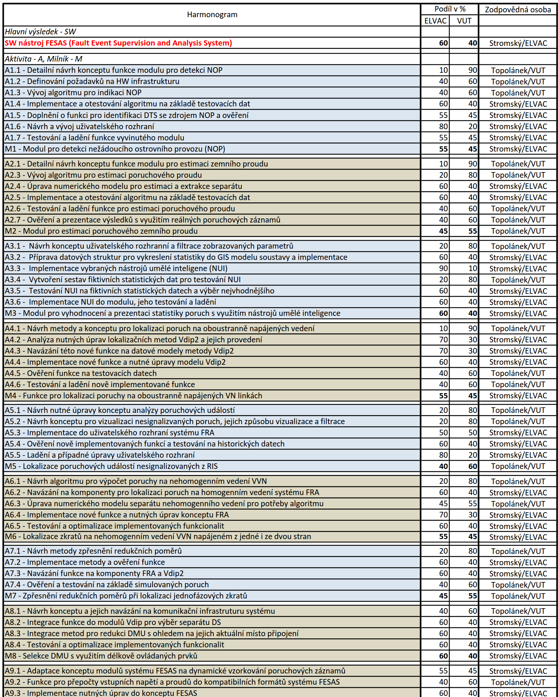

Strana 10 (celkem 11)
SMLOUVA O ÚČASTI NA ŘEŠENÍ PROJEKTU - PROJEKT TS02020021

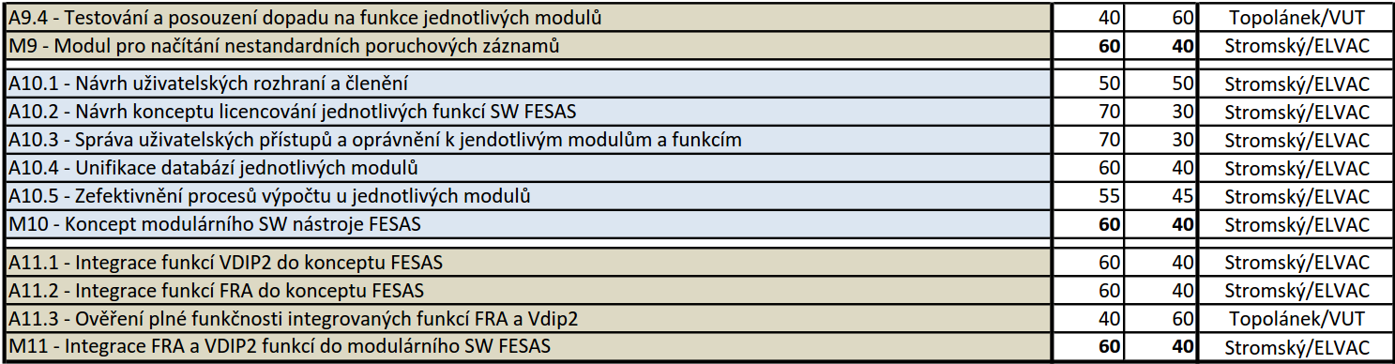

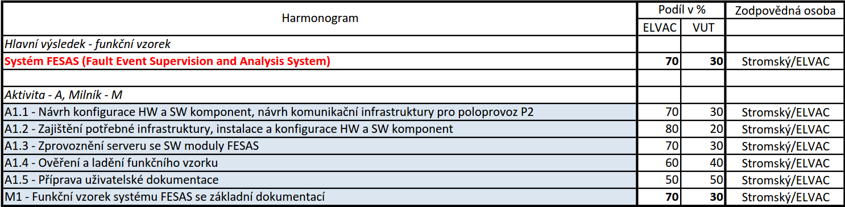

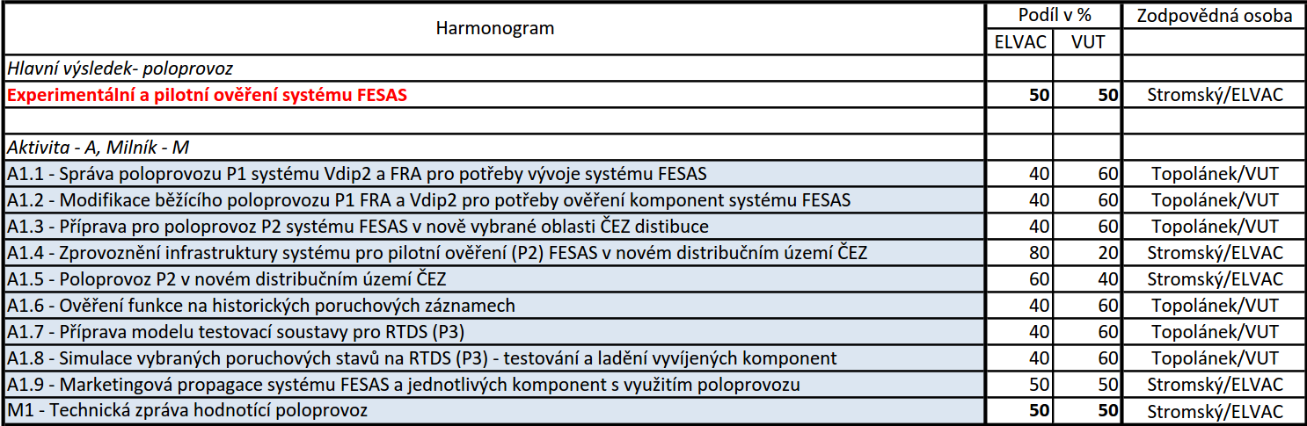

Strana 11 (celkem 11)
SMLOUVA O ÚČASTI NA ŘEŠENÍ PROJEKTU - PROJEKT TS02020021

